МИНИСТЕРСТВО ОБРАЗОВАНИЯ И НАУКИ, МОЛОДЕЖИ И СПОРТА УКРАИНЫ
ОДЕССКИЙ НАЦИОНАЛЬНЫЙ МОРСКОЙ УНИВЕРСИТЕТ
КАФЕДРА “ТЕХНИЧЕСКАЯ КИБЕРНЕТИКА”

Методические указания
по дипломному проектированию

Специальность 8.05010101 «Інформаційні управляючі системи та технології»

Одесса – 2013

Методические указания подготовлены старшими преподавателями кафедры “Техническая кибернетика” Одесского национального морского университета Тузовой И.А., Рублевым И.С., профессором Челабчи В.Н.
Методические указания одобрены кафедрой “Техническая кибернетика”
“15 січня” 2013 г. (протокол № ).

В данном руководстве представлены методические материалы для подготовки:
- бакалаврской аттестационной работы ;
- дипломной работы специалиста;
- дипломной работы магистера;
- форм документов из пояснительной записки.
- Общие требования к структуре, объему и содержанию дипломного проекта (работы)
Дипломные проекты (работы) разных образовательно-квалификационных уровней по своей структуре практически одинаковы, а по объему, полноте и инженерным (научным) уровнем разработки (исследования) вопросов различаются, что является следствием различия производственных задач деятельности специалиста.
В частности, дипломные проекты бакалавров инженерных специальностей предусматривают, в основном, проектирование (или модернизацию) отдельных элементов оборудования или программ (комплексов, систем, приборов и т.п.) с целью обеспечения или улучшения их технических или эксплуатационных характеристик. Система в виде описания и совокупности ее характеристик или конкретный тип оборудования определяется исходными данными задачи на дипломное проектирование. Поэтому разрабатывать требования к системе в целом или к любой ее подсистеме (т.е. разрабатывать техническое задание) в ДП бакалавра не обязательно. С этой точки зрения он приближается к комплексному курсовому проекту и может составлять основу специального раздела в будущем дипломном проекте специалиста при условии, что тематика (направление) разработки сохраняется, а автором является тот самый студент (желательно также и руководитель обоих проектов).
Дипломные проекты специалистов предусматривают, как правило, разработку технического задания на систему в целом или ее подсистему с последующим детальным проектированием элементов системы и решением вопросов охраны труда, техники безопасности, экологии и т.п. также относительно системы в целом. Дипломные работы разных образовательно-квалификационных уровней также различаются. Если дипломные работы ОКУ специалиста и, особенно, ОКУ магистра должны быть, как правило, самостоятельным законченным научным исследованием проблемы в определенной отрасли, то дипломные работы ОКУ бакалавра могут иметь только самостоятельные фрагменты исследований в рамках общей проблемы.
Дипломный проект состоит из пояснительной записки и обязательного графического материала (чертежей), а дипломная работа - из объяснительной записки, включающей иллюстративный материал (диаграммы, графики зависимостей, таблицы, рисунки т.п.). Кроме того, при защите должен использоваться дополнительно демонстрационный материал в графическом ( на бумаге, пленках ), электронном ( видеоматериалы, мультимедиа, презентации и т.п.) или натурном ( программы, компьютерные модели, образцы изделий и т.д.) виде.
- Ориентировочный объем, с учетом изложенного в предыдущем пункте, составляет:
дипломных проектов (работ) бакалавра:
- пояснительная - 50-70 страниц;
- обязательный графический (иллюстративный) материал - не менее 3 листов в формате А4;
дипломных проектов специалиста:
- пояснительная записка - 80-100 страниц;
- обязательный графический (иллюстративный) материал - не менее 6 листов в формате А4;
дипломных проектов магистра:
- пояснительная записка - 80-100 страниц;
- обязательный иллюстративный материал - не менее 6 листов в формате А4.
Пояснительная записка к дипломному проекту (работе) должна в краткой и четкой форме раскрывать творческий замысел проекта (работы), содержать:
- анализ современного состояния проблемы,
- анализ методов решения задач проекта, обоснование их оптимальности,
- описание проектной части,
- методики, алгоритмы и результаты расчетов,
- описание проведенных экспериментов, анализ их результатов и выводы из них;
- необходимые иллюстрации, эскизы, графики, диаграммы, таблицы, схемы, рисунки и др.
В ней должны отсутствовать общеизвестные положения, лишние описания, вывода сложных формул и т.д.

- Структура пояснительной записки условно делится на вводную часть, основную часть и приложения.
  - Вступительная часть:
- Титульный лист (приложение 2);
- Задание на дипломное проектирование (приложение 1);
- Аннотация на украинском и иностранном языках;
- Содержание;
- Перечень сокращений, условных обозначений, терминов;
- Вступление.
  - Основная часть:
- Технико-экономическое обоснование и вопросы организации производства;
- Разделы (главы), раскрывающих основное содержание проекта в соответствии с перечнем вопросов, предоставленных в задании на дипломное проектирование;
- Вопросы охраны труда, техники безопасности, экологии, экономической целесообразности и охраны окружающей среды и т.п. ( в зависимости от вида дипломной работы или проекта );
- Окончание (общие выводы);
- Перечень литературных ссылок.
- Приложения.

Аннотация объемом 0,5-1 с. на государственном и иностранном (который изучал студент) языках должен кратко отражать общую характеристику и основное содержание ДП (ДР) и содержать:
- Сведения об объеме пояснительной записки, количество иллюстраций, таблиц, чертежей, приложений и библиографических наименований по перечню ссылок;
- Цель проекта (работы), использованные методы и полученные результаты (характеристика объекта проектирования, новые качественные и количественные показатели, экономический эффект и т.д.);
- Рекомендации по использованию или (и) результаты внедрения разработок или исследований (получены патенты, принятые заявки на патент, публикация в научных журналах, акты о внедрении и т.п.);
- Перечень ключевых слов (не более 20).

Введение должно отражать актуальность и новизну проекта (работы) и содержать:
- Обоснование необходимости новой разработки или усовершенствования (модернизации) существующего объекта проектирования на основе анализа современного состояния проблемы по данным отечественной и зарубежной научно-технической литературы, патентного поиска и опыта работы предприятий, учреждений, ведущих фирм в соответствующей отрасли производства, экономики или науки ;
- Обоснование основных проектных решений или направлений исследований;
- Возможные области применения результатов проекта (работы).
Основная часть пояснительной записки должна включать:
- Разработку требований к характеристикам объекта проектирования;
- Выбор и обоснование оптимальности технических решений или теоретических и экспериментальных методов исследований поставленных задач;
- Выбор и обоснование возможных вариантов технической реализации и методов расчетов параметров элементов (электрических схем, механических элементов на прочность и др.);
- Экспериментальные исследования, разработку методики исследований, описание экспериментального оборудования, анализ результатов эксперимента;
- Технико-экономическое обоснование дипломного проекта, расчет экономического эффекта;
- Предложения и меры по обеспечению охраны труда, техники безопасности, охраны окружающей среды;
- Общие выводы относительно соответствия полученных результатов заданию дипломного проектирования и выдвигаемым требованиям, возможность внедрения или применения результатов.
Отдельные разделы также должны заканчиваться конкретными выводами.

В приложения выносятся:
- Блок-схемы программ, графическое представление баз данных и т.п.;
- Исходные тесты программ, скрипты создания баз данных и т.п.;
- Спецификации;
- Результаты расчетов и протоколы испытаний;
- Результаты патентного исследования;
- Вывод расчетных формул;
- Акты о внедрении в производство и копии патентов, полученных дипломником.
Дополнительные материалы могут быть приложены для более полного раскрытия замысла и методов реализации проекта (работы).
4. Рекомендации по оформлению отчета
Основные нормативные документы, лежащие в основе методических рекомендаций:
ДСТУ 3008 - 95 Документация. Отчеты в сфере науки и техники. Структура и правила оформления;
ГОСТ 2.106 - 96 Текстовые документы;
ГОСТ 19.701- 90 (ISO 5807-85) Условные обозначения на блок-схемах.
Текст пояснительной записки составляется, на государственном или русском (для иностранных студентов) языке.
4.1 Общие требования
Текст пояснительной записки оформляется на листах белой бумаги формата А4 (210 х 297 мм). Пояснительная записка может быть выполнена рукописным, машинописным или машинным (при помощи компьютерной техники) способом на одной стороне листа. Допускается включение в проект страниц, выполненных методом репрографии.
При рукописном, машинописном и машинном способах выполнения пояснительной записки, необходимо соблюдать следующие размеры полей:
- верхнее и нижнее – не менее 20 мм;
- левое – не менее 25 мм.;
- правое – не менее 10 мм.
При машинном способе выполнения пояснительной записки для заголовков использовать шрифт Times New Roman, 14 пт. (прописные буквы). Остальной текст – Times New Roman, 14 пт. (строчные буквы). Межстрочный интервал – 1,5.
Абзацный отступ должен быть одинаковым по всему тексту пояснительной записки и равен пяти знакам (1,25 мм).
При написании текста от руки (рукописный способ) - размер шрифта от 2,5 до 5 мм. Расстояние между строчками от 7 до 10 мм.
Перед набором текста установить автоматическую расстановку переносов в документе и язык для проверки правописания.
Отдельные слова, формулы, знаки, которые вписываются в отпечатанный текст, должны быть черного цвета; плотность вписанного текста должна быть максимально приближена к плотности основного изображения.
Ошибки, описки и графические неточности допускается исправлять подчисткой или закрашиванием белой краской и нанесением на том же месте или между строками исправленного изображения машинописным способом или от руки. Исправления должны быть черного цвета.
Сокращение слов и словосочетаний допускается в соответствии с действующими стандартами по библиографическому и издательскому делу.
Структурные элементы «СОДЕРЖАНИЕ», «ВВЕДЕНИЕ», «ЗАКЛЮЧЕНИЕ», «ПЕРЕЧЕНЬ ССЫЛОК» (список использованных источников) не нумеруют, а их названия служат заголовками структурных элементов. Они пишутся (печатаются) по центру страницы прописными буквами.
Текст пояснительной записки следует делить на разделы или подразделы. Разделы и подразделы должны иметь заголовки.
Заголовки разделов следует располагать в середине строки и писать или печатать прописными буквами без точки в конце, не подчеркивая.
Заголовки подразделов, пунктов и подпунктов пояснительной записки следует начинать с абзацного отступа и писать или печатать строчными буквами, кроме первой прописной, не подчеркивая, без точки в конце.
Если заголовок состоит из двух или более предложений, их разделяют точкой.
Переносы слов в заголовке раздела не допускаются.
Расстояние между заголовком и последующим или предыдущим текстом должно быть:
- при рукописном способе – не менее 15 мм;
- при машинописном способе - не менее трех интервалов;
- при машинном способе - не менее одной строки.
Расстояние между основаниями строк заголовка, а также между двумя заголовками принимают таким же, как в тексте.
Не допускается размещать наименование раздела, подраздела в нижней части страницы, если, после него расположена только одна строка текста.
В тексте пояснительной записки следует применять стандартизованные единицы физических величин, их наименования и обозначения в соответствии с ДСТУ 3651.0, ДСТУ 3651.1.
Страницы пояснительной записки следует нумеровать арабскими цифрами, соблюдая сквозную нумерацию по всему тексту пояснительной записки. Номер страницы проставляют в правом верхнем углу страницы без точки в конце.
Титульный лист включают в общую нумерацию страниц пояснительной записки. Номер страницы на титульном листе не проставляют.
Разделы, подразделы, пункты, подпункты пояснительной записки следует нумеровать арабскими цифрами. Разделы пояснительной записки должны иметь порядковую нумерацию в пределах изложения основной части пояснительной записки и обозначаются арабскими цифрами без точки.
Подразделы должны иметь порядковую нумерацию в пределах каждого раздела.
Номер подраздела состоит из номера раздела и порядкового номера подраздела, разделенных точкой. После номера подраздела точку не ставят.
Перед каждой позицией перечисления следует ставить тире, или при необходимости ссылки в тексте на одну из позиций, строчную букву после которой ставится скобка.
Для дальнейшей детализации перечисления необходимо использовать арабские цифры, после которых ставится скобка.
Иллюстрации (чертежи, рисунки, графики, схемы) следует располагать в пояснительной записке непосредственно после текста, в котором они упоминаются впервые, или на следующей странице. На все иллюстрации должны быть даны ссылки в пояснительной записке.
Если иллюстрации созданы не автором работы, необходимо, представляя их в работе, указывая, откуда они заимствованы (соблюдать требования действующего законодательства об авторских правах).
Чертежи, рисунки, графики, схемы, диаграммы, помещенные в пояснительной записке, должны соответствовать требованиям стандартов «Единой системы конструкторской документации» и «Единой системы программной документации».
Иллюстрации могут иметь название, которое помещают под иллюстрацией.
При необходимости под иллюстрацией помещают поясняющие данные (подрисуночный текст).
Иллюстрация обозначается словом «Рисунок __», которое вместе с названием иллюстрации помещают после поясняющих данных, например, «Рисунок 3.1 – Блок-схема».
Иллюстрации следует нумеровать арабскими цифрами порядковой нумерацией в пределах раздела.
Номер иллюстрации состоит из номера раздела и порядкового номера иллюстрации, разделенных точкой, например, рисунок 3.2 - второй рисунок третьего раздела.
Если иллюстрация не умещается на одной странице, можно переносить ее на другие страницы, при этом название иллюстрации помещают на первой странице, дополнительные поясняющие данные - на каждой странице, и под ними указывают:
«Рисунок ____, лист____».
Рисунки (включая графики и диаграммы) выполняются исключительно черным цветом (или в градациях серого). Все рисунки, помещенные в документ, не должны иметь общей рамки.
Цифровой материал, как правило, оформляют в виде таблиц. Таблицу следует располагать непосредственно после текста, в котором она упоминается впервые, или на следующей странице. На все таблицы должны быть ссылки в тексте пояснительной записки.
Таблицы следует нумеровать арабскими цифрами порядковой нумерацией в пределах раздела. Номер таблицы состоит из номера раздела и порядкового номера таблицы, разделенных точкой, например, таблица 2.1 - первая таблица второго раздела.
Таблица может иметь название, которое печатают строчными буквами (кроме первой прописной) и помещают над таблицей. Название должно быть кратким и отражать содержание таблицы.
Горизонтальные и вертикальные линии, которые разграничивают строки таблицы, а также линии, ограничивающие таблицу слева, справа и снизу, можно не проводить, если их отсутствие не затрудняет пользование таблицей.
Если строки или графы таблицы выходят за формат страницы, таблицу делят на части, помещая одну часть под другой, или рядом, или перенося часть таблицы на следующую страницу. При этом в каждой части таблицы повторяют ее головку и боковик.
При делении таблицы на части допускается ее головку или боковик, заменять соответственно номерами граф или строк. При этом нумеруют арабскими цифрами графы и/или строки первой части таблицы.
Слово «Таблица __» указывают один раз слева над первой частью таблицы, над другими частями пишут: «Продолжение таблицы _» с указанием номера таблицы.
Заголовки граф таблицы печатают с прописных букв, а подзаголовки - со строчных, если они составляют одно предложение с заголовком.
Подзаголовки, имеющие самостоятельное значение, пишут с прописной буквы. В конце заголовков и подзаголовков таблиц точки не ставят. Заголовки и подзаголовки граф указывают в единственном числе.
Формулы и уравнения располагают непосредственно после текста, в котором они упоминаются, посередине страницы. Выше и ниже каждой формулы или уравнения должно быть оставлено не менее одной свободной строки.
Формулы и уравнения в пояснительной записке следует нумеровать порядковой нумерацией в пределах раздела. Номер формулы или уравнения состоит из номера раздела и порядкового номера формулы или уравнения, разделенных точкой, например, формула (1.3) - третья формула первого раздела. Номер формулы или уравнения указывают на уровне формулы или уравнения в круглых скобках в крайнем правом положении на строке.
Пояснения значений символов и числовых коэффициентов, входящих в формулу или уравнение, следует приводить непосредственно под формулой в той последовательности, в которой они даны в формуле или уравнении.
Пояснения значения каждого символа и числового коэффициента следует давать с новой строки. Первую строку пояснения начинают с абзаца словом «где» без двоеточия.
Для набора формул используется редактор формул Microsoft Equation Editor. При наборе формул рекомендуется использовать стиль «Текст», установить размеры символов: обычный – 12 пт., крупный индекс – 10 пт., мелкий индекс – 8 пт., крупный символ – 14 пт., мелкий символ – 10 пт.
Переносить формулы или уравнения на следующую строку допускается только на знаках выполняемых операций, причем знак операции в начале следующей строки повторяют.
Ссылки в тексте пояснительной записки на источники следует указывать порядковым номером по перечню ссылок, выделенных двумя квадратными скобками, например, «... в работах [1-7]...».
Допускается приводить ссылки на источники в сносках, при этом оформление ссылки должно соответствовать ее библиографическому описанию по перечню ссылок с указанием номера.
Перечень ссылок (список использованной литературы). В список источников включают только конкретно использованные источники, на которые есть ссылки в тексте документа.
Сведения о книгах (монографии, учебники, справочники и т.п.) должны включать: фамилию и инициалы автора, заглавие книги, место издания, издательство, год издания, количество страниц.
Фамилию автора следует указывать в именительном падеже. Если книга написана двумя и более авторами, то их фамилии с инициалами указывают в той последовательности, в какой они написаны в книге, перед фамилией последующего автора ставят запятую.
При наличии трёх и более авторов допускается указать фамилию и инициалы только первого из них и словосочетание «и др.», после названия книги.
Наименования места издания необходимо приводить полностью в именительном падеже. Допускается сокращение названий только четырех городов:
Киев (К.), Москва (М.), Санкт-Петербург (С.П.), Ленинград (Л.).
Сведения о статье из периодического (продолжающегося) издания должны включать: фамилию и инициалы автора, заглавие статьи, наименование серии (если таковая имеется), год выпуска, том (при необходимости), номер издания (журнала), страниц (странице), на которых помещена статья.
При указании номеров страниц, на которых помещена статья, следует приводить номера первой и последней страниц, разделенных тире, например:
32 - 39.
Примечания помещают в пояснительная записке при необходимости пояснения содержания текста, таблицы или иллюстрации. Примечания располагают непосредственно после текста, таблицы, иллюстрации, к которым они относятся.
Слово «Примечание» печатают (пишут) с прописной буквы с абзацного отступа, не подчеркивают, после слова «Примечание» ставят точку и с прописной буквы в той же строке дают текст примечания.
Для оформления блок-схем используются предусмотренные ГОСТ 19.701-90 (ISO 5807-85) условные обозначения, часть которых приведена ниже.

Терминатор. Символ отображает начало, конец или прерывание выполнения программы.

Соединитель. Символ отображает выход из схемы или вход в схему. Этот символ используется, когда необходимо разрывать линии связывающие блоки (громоздкая схема, переход на другую страницу).

Комментарий. Используется для пояснений содержимого отдельных этапов вычислительного процесса.

Процесс. Символ отображает обработку данных представленных в памяти ПЭВМ (расчет по формулам). Расчетную формулу можно записать внутри символа или в комментарии.
Данные. Ввод или вывод данных, носитель которых не определен.

Предопределенный процесс. Обработка данных по заранее составленному алгоритму или подпрограмме написанной и отлаженной ранее. Внутри символа обычно записывают имя подпрограммы и параметры.

Решение. Символ отображает выбор одной из альтернативных ветвей алгоритма. Условие ветвления обычно записывается внутри символа.

Границы цикла. Символ состоит из двух частей, отображающих начало и конец цикла. Обе части символа имеют один и тот же идентификатор. Основные характеристики цикла помещаются внутри символа в начале или в конце его в зависимости от расположения операций, проверяющих условие завершения цикла. Между элементами символа фиксирующими начало и конец цикла располагаются символы, отражающие тело цикла (набор действий над данными выполняемых циклически).
При выполнении схем алгоритмов или программ следует придерживаться следующих правил:
- начало или конец алгоритма или программы изображается символом "терминатор", внутри которого можно записывать соответственно слова "начало", "конец" или отметить причину прерывания работы программы;
- условные обозначения отдельных этапов вычислительного процесса выбираются соответственно функциям этапов, причём последовательность выполнения этапов указывается линиями или линиями со стрелками (линии отражающие передачу управления);
- символам блок-схемы можно присваивать идентификаторы (слова или числа), располагаемые слева над линией контура;
- содержание этапа вычислительного процесса разрешается записывать текстуально или в виде математической формулы (выражения), либо внутри символа условного обозначения этапа, либо рядом с ним в виде комментария, либо в отдельном описании, прилагаемом к блок-схеме;
- блок-схему разрешается размещать на отдельных листах. Начало и конец разрываемых при этом соединяющих линий отмечаются символом «соединитель» с «комментарием». Внутри символов «соединитель» указываются идентификаторы символов (этапов вычислительного процесса) от которых и к которым соответственно передаётся управление;
- не предусматривается жесткая регламентация размеров символов отражающих этапы вычислительного процесса. Не должны только изменяться углы и другие параметры, влияющие на специфическую форму символа. Символы могут быть начертаны в любой ориентации, но предпочтительной является горизонтальная ориентация;
- диаграммы выполняются исключительно черным цветом;
- подписи под диаграммами выполняются как для рисунков;
- содержание отдельных этапов вычислительного процесса желательно увязывать с возможностями языка программирования, выбранного для написания программы.
Приложения

1. Бланк задания на дипломный проект (работу)
ОДЕСЬКИЙ НАЦІОНАЛЬНИЙ МОРСЬКИЙ УНІВЕРСИТЕТ

Кораблебудівний факультет
Кафедра «Технічна кібернетика»

Освітньо-кваліфікаційний рівень______________________________________

Напрям підготовки 6.050101 Комп’ютерні науки

Спеціальність 7. 05010101 (8.05010101) « Інформаційні управляючі системи та технології»

ЗАТВЕРДЖУЮ
Завідувач кафедри «Технічна кібернетика»
_______________________________
“____” _________________20___року

З А В Д А Н Н Я

НА ДИПЛОМНИЙ ПРОЕКТ (РОБОТУ) СТУДЕНТУ

_______________________________________________________________________________
(прізвище, ім’я, по батькові)
1. Тема проекту (роботи)_____________________________________________________
__________________________________________________________________________
__________________________________________________________________________
керівник проекту (роботи)___________________________________________________,
( прізвище, ім’я, по батькові, науковий ступінь, вчене звання)
затверджені наказом вищого навчального закладу від “___”__________20__року №___
2. Строк подання студентом проекту (роботи)__________________________________
3. Вихідні дані до проекту (роботи)___________________________________________
______________________________________________________________________________________________________________________________________________________________________________________________________________________________________________________
4. Зміст розрахунково-пояснювальної записки (перелік питань, які потрібно розробити)_________________________________________________________________________________________________________________________________________________________________________________________________________________________________________________________________________________________________________________________________________________________________________________________________________________
5. Перелік графічного матеріалу (з точним зазначенням обов’язкових креслень)
______________________________________________________________________________________________________________________________________________________________________________________________________________________________________________________
6. Консультанти розділів проекту (роботи)
Розділ | Прізвище, ініціали та посада  консультанта | Підпис, дата
Розділ | Прізвище, ініціали та посада  консультанта | завдання видав | завдання  прийняв

7. Дата видачі завдання__________________________________________

КАЛЕНДАРНИЙ ПЛАН

№  з/п | Назва етапів дипломного  проекту (роботи) | Строк виконання етапів проекту  ( роботи ) | Примітка

Студент_________ ______________________
( підпис ) (прізвище та ініціали)
Керівник проекту (роботи)___________ ______________________
( підпис ) (прізвище та ініціали)

2. Титульный лист к пояснительной записке дипломного проекта (работы)

ОДЕСЬКИЙ НАЦІОНАЛЬНИЙ МОРСЬКИЙ УНІВЕРСИТЕТ

Кораблебудівний факультет

Кафедра «Технічна кібернетика»

Пояснювальна записка
до дипломного проекту (роботи)
___________________________________________
(освітньо-кваліфікаційний рівень)

на тему___________________________________________________________________________________________
___________________________________________________________
___________________________________________________________

Виконав: студент ___курсу, групи______
напряму підготовки (спеціальності)
6.050101 Комп’ютерні науки
Спеціальність 7.05010101 (8.05010101) «Інформаційні управляючі системи та технології»

_____________________________________________________________
(прізвище та ініціали)
Керівник ___________________________
(прізвище та ініціали)
Рецензент___________________________
(прізвище та ініціали)

Одеса - 20__ року
3. Примеры оформления рисунков, диаграмм и графиков.

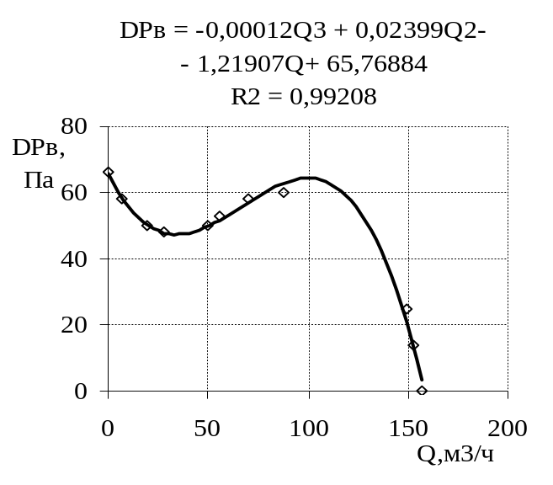
Рисунок 2.8 – Аппроксимация характеристики
вентилятора
Таблица 2.8 -Характеристика вентилятора
i | Q, м³/ч | G, кг/с | ΔPв, Па | ΔP, Па
1 | 0 | 0,0000 | 66 | -66
2 | 7 | 0,0022 | 58 | -58
3 | 19 | 0,0059 | 50 | -50
4 | 28 | 0,0087 | 48 | -48
5 | 50 | 0,0156 | 50 | -50
6 | 56 | 0,0174 | 53 | -53
7 | 70 | 0,0218 | 58 | -58
8 | 88 | 0,0274 | 60 | -60
9 | 149 | 0,0464 | 25 | -25
10 | 153 | 0,0476 | 14 | -14
11 | 157 | 0,0488 | 0 | 0


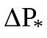


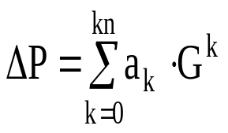
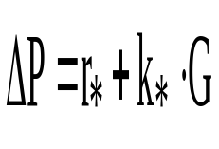
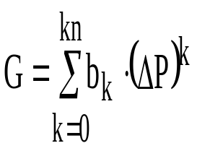
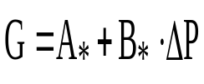
Рисунок 4.1.2 - Аппроксимация характеристики участка касательной.

r*
a
A*
b

Рисунок 1.2 - Схема узла сети с аккумуляцией массы
G₁
G₃
G₂
h
S

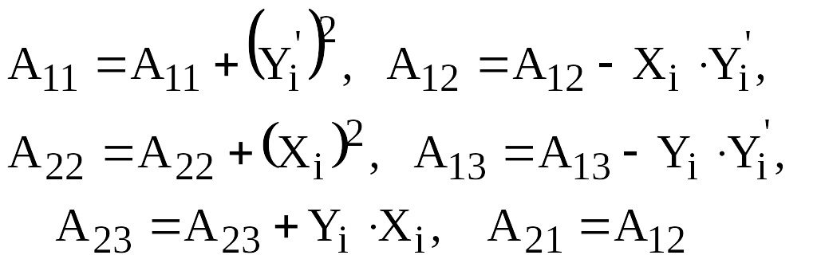
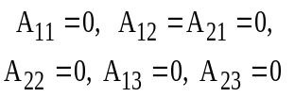
i
Gauss(2,A,F,s)
*
i=1, me,1
j=1, n,1
Y’_{i}=0
j
ie
B=F₁, k=F₂
Конец
Y’=Y’+j⋅C_{j⋅τi}^{j-1}
ie=1, Ne,1
Ne
i=1, me,1
i
τ_{i}, X_{i}, Y_{i}
Gram(me,Ap,T,Y,n+1,n)
me
Gauss(n+1,Ap,R,s)
j=0, n,1
i
*
C_{j}=R_{j+1}
Начало

Рис.2.1 – Блок-схема идентификации ОДУ первого порядка

4. Пример согласования общего текста и надписей рисунка.
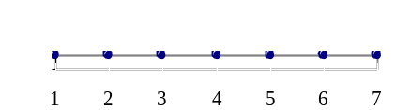
Вся область зміни величини Y(x) розбивається на відрізки осі X, які можуть випливати один за одним або перекривати один одного (Рис. 1.6). На кожному відрізку використовується локальна в межах кожного відрізку незалежна змінна - x.
Рисунок 1.6 - Схема розташування відрізків, що перекривають один одного
(X - глобальна ордината, x - локальна ордината),

nz = 2 ΔX₂

nz = 3 ΔX₃

nz = 4 ΔX₄

i
X
nz = 1 ΔX₁

j
x
Δi
x=0
jm
j=1
x=ΔX₂
X=0

де X – глобальна незалежна змінна;
i – індекс вузла на осі основної (глобальної) незалежної змінної X;
ΔX - відрізок часу на якому проводиться апроксимація;
x – локальна (у межах nz відрізка) ордината;
j – індекс вузла на допоміжній осі незалежної змінної x (у межах відрізку ΔX);
jm – індекс вузла наприкінці відрізка ΔX (на допоміжній осі x);
nz – індекс відрізка;
Δi – кількість вузлів, що входять до зони перекриття відрізків.

5. Пример оформления формул

Пример 1. Провести ідентифікацію рівняння (1.1)
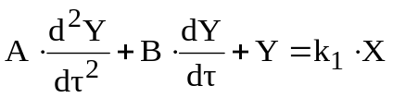, (1.1)
де τ - безрозмірний час;
X - вплив (у безрозмірному виді);
Y - реакція об'єкта (у безрозмірному виді).

Пример 2.
Оцінка погодженості заданої й відновленої залежностей Y(Xe) здійснюється величиною R².
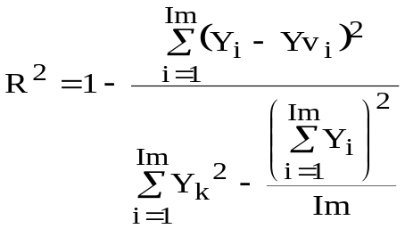
де Y, Ye, Yv – відповідно, аналітичне, зашумлене й відновлене значення функції;
Im – кількість моментів часу, для яких представлені пари зашумлених значень аргументу Xe і функції Ye.

РЕКОМЕНДОВАННАЯ ЛИТЕРАТУРА

- Аспирант Украины. http://aspirant.com.ua/art.htm.
- Як правильно оформити дисертацію та документи атестаційної справи: зб. нормат. док. з питань атестації наук. кадрів вищої кваліфікації / Юрій Іванович Цеков (упоряд.) — [Вид. 2-ге, випр. й допов.]. — К. : Редакція "Бюлетеня Вищої атестаційної комісії України"; Толока, 2010. — 47с.
- Шейко В.М., Кушнаренко Н.М. Організація та методика науково-дослідницької діяльності: Підручник - 2-е вид., перероб і доп. - К.: Знання-Прес, 2002. - 295 с.
- Диссертация: методика написания. Правила оформления. Порядок защиты. Практическое пособие для докторантов, аспирантов и магистрантов. - 2-е изд.., доп. - М.: Ось-89, 2001. - 320 с.
- Методы исследований и организация экспериментов / Под ред. проф. К.П. Власова. - Х.: Издательство "Гуманитарный центр", 2002. - 256 с.
- Баскаков А.Я., Туленков Н.В. Методология научного исследования: Учеб. пособие. - К.: МАУП, 2002. - 216 с.
- Ануфриев А. Ф. Научное исследование. Курсовые, дипломные и диссертационные работы: Пособие / Московский гос. открытый педагогический ун-т им. М.А.Шолохова. Факультет психологии. — М. : Ось-89, 2005. — 112с.
- Захаров Ю. В., Радченко Н. И. Представление результатов в диссертационной работе: Метод. рекомендации / Украинский гос. морской технический ун-т им. адмирала Макарова. — Николаев : УГМТУ, 2003. — 24с.
- Кузнецов И. Н. Диссертационные работы: методика подготовки и оформления: учебно- методическое пособие. — Изд. 3-е, перераб. и доп. — М. : Дашков и Ко, 2007. — 464с.

